ДУ «ІНСТИТУТ ЕПІДЕМІОЛОГІЇ ТА ІНФЕКЦІЙНИХ ХВОРОБ
ім. Л.В.ГРОМАШЕВСЬКОГО НАМН УКРАЇНИ»

НАУКОВИЙ ЦЕНТР ГРИПУ ТА ГРІ

Тижневий бюлетень
щодо ситуації з грипу та COVID-19 в Україні
за даними 4 дозорних центрів
(Київ, Дніпро, Одеса, Хмельницький).
6 тиждень 2023 року

Публікується на сайті www.ukrinfluenza.com.ua

З 2008 року в Україні функціонує система дозорного епіднагляду (ДЕН) за грипоподібними захворюваннями (ГПЗ)* та тяжкими гострими респіраторними захворюваннями (ТГРЗ)*. Дозорні центри розташовані у різних географічних зонах країни: в Києві, Дніпрі, Одесі та Хмельницькому, які включають 15 дозорних станцій: 9 – стаціонарів та 6 - поліклінік.
* - під визначення випадків ГПЗ та ТГРЗ підпадають випадки респіраторних захворювань, спричинених іншими вірусними інфекціями: грипом, аденовірусом, парагрипом, риновірусом, RSV, у тому числі коронавірусом SARS-CoV-2.
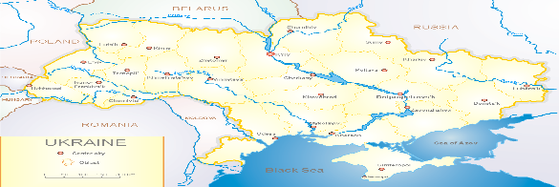
За даними ДЕН в Україні у 6 поліклініках 4-х дозорних центрів, на 6 тижні 2023 року (06.02. - 12.02.2023 р.) було виявлено 142 випадки (пок. 14,4 на 100 тис.), що відповідали визначенню ГПЗ, спад рівнів захворюваності складав 10,1 %, у порівнянні з минулим тижнем (рис. 1).

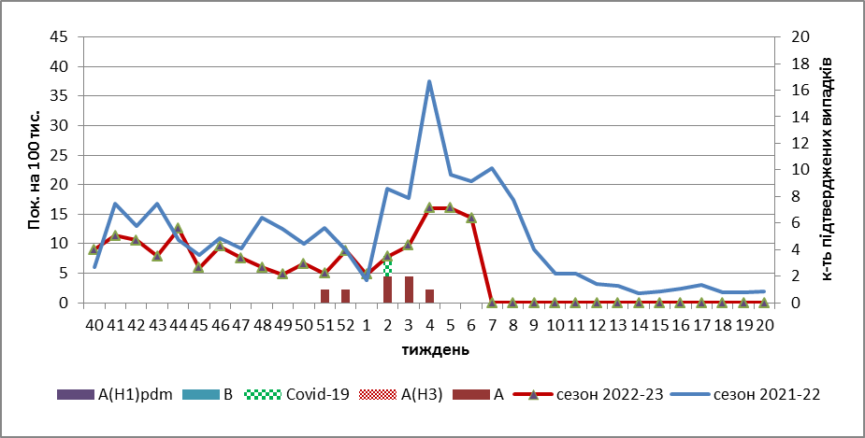

Рис.1. Динаміка реєстрованих випадків, що відповідають визначенню ГПЗ та кількість підтверджених випадків грипу та SARS-CoV-2 в 4-х дозорних центрах України в сезоні 2022-2023 років.

На 6 тижні 2023 року в 9 стаціонарів 4-х дозорних центрів було госпіталізовано 795 хворих, що на 9,1 % менше, ніж на минулому тижні, з них 538 дітей (67,7 %) з підозрою на ТГРЗ. Частка ТГРЗ від усіх госпіталізованих хворих склала 9,2 %. Було зареєстровано 73 хворих (пок. 3,1 на 100 тис.), що відповідали визначенню ТГРЗ, з них 64 (пок. 14,3 на 100 тис.) – діти віком до 17 років. Спад рівнів захворюваності склав 33,6 % у порівнянні з минулим тижнем. За результатами лабораторного дослідження у 18 випадках отримано позитивні результати на наявність вірусів грипу А і В та вірусів SARS-CoV-2 (рис.2).

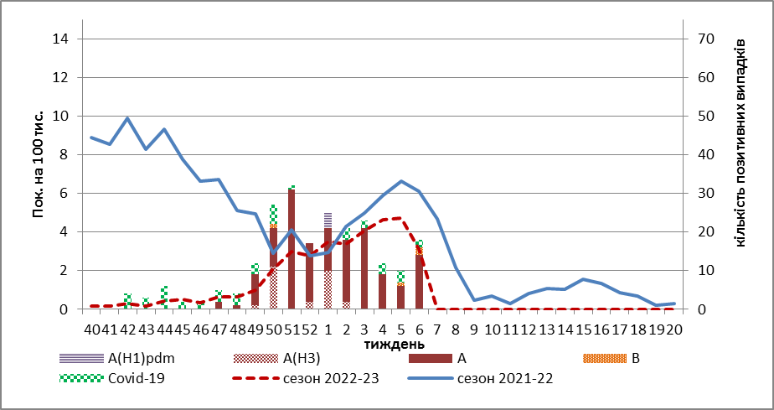

Рис. 2. Динаміка реєстрованих випадків ТГРЗ та кількість лабораторних підтверджень грипу та SARS-CoV-2 в 4-х дозорних центрах України в сезоні 2022-2023 років.

З 40 тижня 2022 р. по 6 тиждень 2023 р. методом ПЛР було досліджено 325 носогорлянкових змивів від хворих на ГПЗ та ТГРЗ. Всього лабораторно підтверджено 220 випадків (67,8 %), з них виявлено 45 (21,3 %) вірусів SARS-CoV-2 і 176 (79,2 %) вірусів грипу А та В: грип А (не субтипований) – 144, А(Н3) – 27, А(Н1)pdm09 – 1, грип В – 4.
Відсоток підтверджених випадків грипу на 6 тижні 2023 року складав 59,3 %, випадків COVID-19 (7,4 %), у порівнянні з минулим тижнем, як серед дорослого так і серед дитячого населення. Поширення вірусів грипу на території України триває, починаючи з 49 тижня (05.12 - 11.12.2022 р.) вже 10 тижнів поспіль спостерігається домінування вірусів грипу А та В, що наочно відображено на рис. 3.

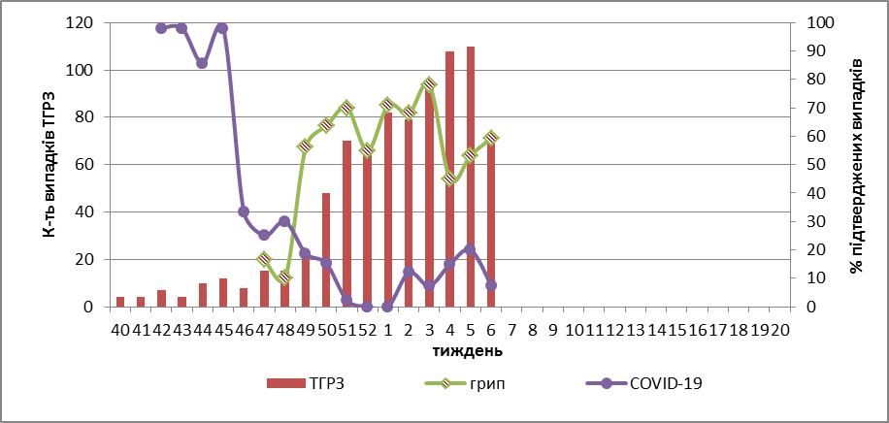

Рис. 3. Відсоток підтверджених випадків грипу та COVID-19 серед хворих, які знаходились на стаціонарному лікуванні із тяжким гострим респіраторним захворюванням у період з 40 тижня 2022 року по 20 тиждень 2023 року.

За даними щотижневого бюлетеня ECDC-ВООЗ (https://flunewseurope.org), на 5 тижні 2023 року в країнах Європейського Регіону триває епідемія грипу, частка позитивних на грип зразків від хворих на ГПЗ та ТГРЗ збільшилась з 22,0 % до 24,0 %, порівняно з попереднім тижнем і перевищувала встановлений епідпоріг у 10,0 %. Епідпоріг у 10,0 %, встановлений для країн Регіону вперше був перевищено на 45 тижні 2022 р., але з 51 тижня 2022 р. набуває тенденції до зниження. Епідемія грипу в цьому році розпочалася раніше, у порівнянні з попередніми сезонами, наприклад: минулі епідемії розпочинались на 47 тижні у сезоні 2019–2020 рр. і на 49 тижні - у сезоні 2021–2022 рр. При цьому пік епідемічної активності також настав раніше - на 51 тижні 2022р., ніж у попередні сезони: на 52 тижні - у сезоні 2021–2022 рр., чи на 5 тижні - у сезонах 2017–2018 рр. та 2019–2020 рр.
Циркуляція вірусів грипу в країнах Регіону змішана, з перевагою вірусів А(Н1)pdm09 у всіх системах епіднагляду.
За даними дозорних установ, які проводять епіднагляд за ТГРЗ на базі лікарень, повідомляють, що найвищі відсотки позитивних зразків на грип відзначені у таких країнах: Румунія (50%), Литва (46%), Сербія (45%), Україна (44%), Албанія (28%), Боснія і Герцеговина (28%), Узбекистан (20%) і Російська Федерація (15%). З початку сезону 2022-2023 рр в дозорних клініках методом ПЛР було підтверджено грип А (n=2691; 78%), з них 2270вірусів субтиповано: 1672 (74%) – A(H1)pdm09; 598 (26%) – А(Н3). Що стосується вірусів типу B, то лінійна належність була встановлена лише для 22% (n=174) – все були віднесені до лінії B/Victoria.
За даними ЦГЗ МОЗ, на 6 тижні 2023 року частка підтверджених випадків COVID-19 в України збільшилась на 42,5 % серед дорослих та серед дітей в 3 рази, у порівнянні з попереднім тижнем. Зареєстровано 44 летальних випадків серед осіб віком 60+, що на 35,3 % нижче, ніж на минулому тижні.
Отже, за даними ДЕН, на території України відмічається одночасна циркуляція вірусів SARS-CoV-2 та грипу А і В, які з 49 тижня 2022 року є домінуючими. За звітній тиждень, спад рівнів захворюваності на ТГРЗ відбувся як за рахунок дитячого населення – на 20,0 %, так і серед дорослого населення - на 53,8 %. Загалом за тиждень частка підтверджених випадків грипу та COVID-19 складала 72,0 %, серед дитячого населення відсоток коливався від 50,0 % - у віковій групі до 5 років і до 90,0 % - серед дітей 5-14 років, серед дорослого населення відсоток підтверджених випадків сягав 60,0 %.

Виконавці:
Професор, д.мед.н. Міроненко А.П.
к.мед.н. Голубка О.С.

